目 錄
壹、基隆市政府受理財團法人社會福利慈善事業基金會申請設立流程……………1
貳、申請改隸全國性財團法人社會福利慈善事業基金會流程圖……………………3
参、捐助章程草案範例…………………………………………………………………5
肆、申請設立許可文件格式…………………………………………………………10
一、申請書……………………………………………………………………… 18
二、改隸申請書…………………………………………………………………19
三、公文製作格式……………………………………………………………… 20
四、公文製作格式……………………………………………………………… 21
五、董事會議紀錄……………………………………………………………… 22
六、財產清冊…………………………………………………………………… 23
七、董事（監察人）名冊………………………………………………………25
八、願任董事同意書…………………………………………………………… 27
九、法人印鑑…………………………………………………………………… 28
十、捐 助 人 名 冊……………………………………………………………… 29
十一、捐 助 財 產 承 諾 書…………………………………………………… 30
十二、年度業務計畫書………………………………………………………… 31
十三、年度預算書……………………………………………………………… 32
十四、年度業務執行報告書…………………………………………………… 33
十五、年度經費運用情形概況表……………………………………………… 34
十六、年度決算書……………………………………………………………… 35
十七、基金收支報告書………………………………………………………… 36
十八、資產負債平衡表………………………………………………………… 37
十九、財產目錄………………………………………………………………… 38
二十、運用結餘經費具體計畫書……………………………………………… 39
二十一、職員名冊……………………………………………………………… 40
二十二、員工待遇表…………………………………………………………… 41
壹、基隆市政府受理財團法人社會福利慈善事業基金會申請設立流程

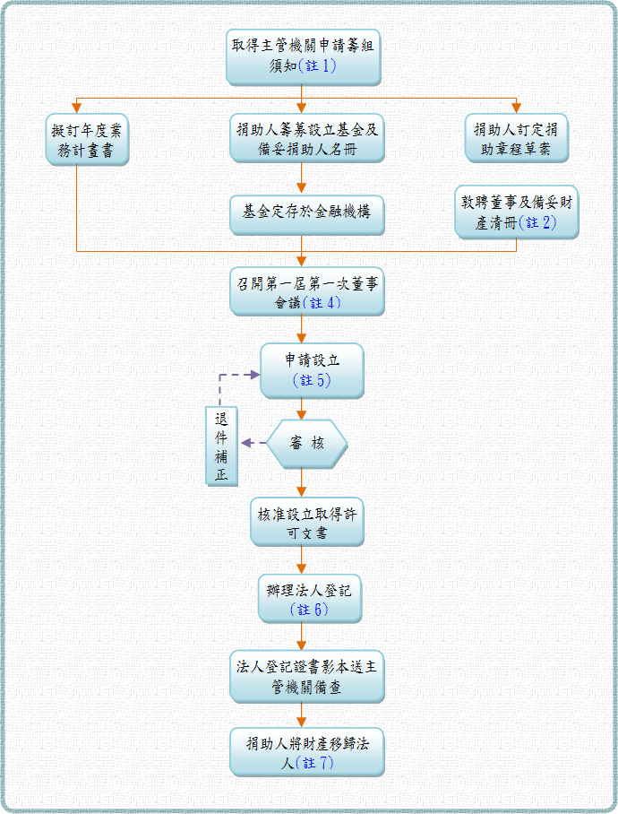
（註3）
註1：相關資料格式請自行參閱本 流 程。
註2：相關資料格式請自行參閱本 流 程。
註3：以基金會籌備處(及代表人)名義定存於財政部核准設立之金融機構取得四份存款餘額證明。
註4：第一次會議所有董事應到齊，議決所有提案【1.推選董事長。2.確定執行長(總幹事....)人選。3.年度業務計畫書。4.年度預算書】。
註5：持本府核准公文及驗印之資料暨法院規定文件於收受設立許可文書之日起三十日內到主管法院聲請法人登記及登報公告三天。
註6：持主管機關核准公文及驗印之資料暨法院規定文件於收受設立許可文書之日起三十日內到主管法院聲請法人登記及登報公告三天。
註7：財團法人於完成法人登記後，捐助人應於三個月內將全部財產移歸法人並由本府併同其業務設施進度予以查核。嗣後一切會務、業務工作悉依相關法令及本府訂頒之要點等規定運作。

貳、申請改隸全國性財團法人社會福利慈善事業基金會流程圖
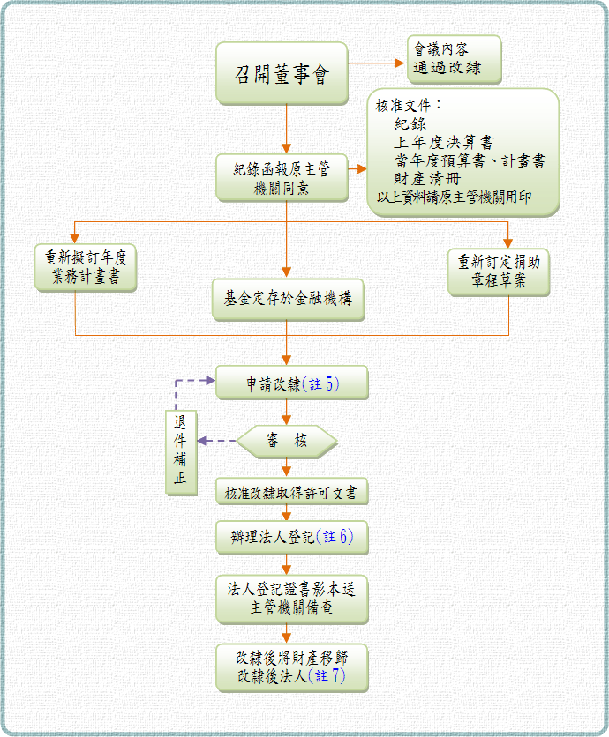
註5：申請設立或改隷所須資料參閱。
註6：持主管機關核准公文及驗印之資料暨法院規定文件於收受設立許可文書之日起三十日內到主管法院聲請法人登記及登報公告三天。
註7：財團法人於完成法人登記後，捐助人應於三個月內將全部財產移歸法人並由主管機關併同其業務設施進度予以查核。嗣後一切會務、業務工作悉依主管機關規定運作。
參、捐助章程草案範例
財團法人基隆市私立○○○社會福利慈善事業基金會捐助章程(草案)
第 一 條 本基金會定名為「財團法人基隆市私立○○○社會福利慈善事業基金會」(以下簡稱本會)。
第 二 條 本會主事務所設於○○○○(地址)，並得視業務需要，經主管機關核准後，設立分事務所。
第 三 條 本會以辦理社會福利慈善事業為目的，辦理下列各項目的事業：
一、關於○○○○事項。
二、關於○○○○事項。
三、關於○○○○事項。
四、關於○○○○事項。
五、接受主管機關指導辦理事項。
六、其他有關社會福利慈善事業事項。
前項辦理社會福利慈善事業之支出，不得低於全年基金孳息及其他經常性收入總額之百分之六十。
第 四 條 本會由○○○等捐助成立，捐助金額為新臺幣○○○元整，財物○○○(請列舉)折值新臺幣○○○元整，合計基金為新臺幣○○○元整。
前項基金得由捐助人或其他個人、團體繼續捐贈補充之。
第 五 條 本會置董事○○人(五人至十九人，擇一奇數填列)，第一屆董事由捐助人聘任之，其後每屆之董事由當屆董事就熱心公益人士共同提名選舉之，但主要捐贈人及各該人之配偶及三親等以內之親屬擔任董事，其人數不得超過全體董事人數三分之一；且每屆期滿連任之董事不得逾全體董事人數三分之二。外國人擔任董事者，其人數不得逾董事名額三分之一。
第 六 條 董事均為無給職，其任期為三年，連選得連任，如在任期內因故出缺時，由董事會遴聘之，惟其任期以補足原任董事之任期為限。
第 七 條 本會置董事長一人，由董事互選之，綜理全般業務，對外代表法人。
第 八 條 本會置監察人○○人(擇一奇數填列)，均為無給職，監察本會會務、業務、財務等一切事務之執行，任期為三年，由董事長提名，董事會會議通過聘任(主要捐贈人及各該人之配偶及三親等以內之親屬擔任監察人，其人數不得超過全體監察人三分之一)。
監察人在任期內如因故出缺時，由董事長提名，經董事會會議通過聘任，惟其任期以補足原任監察人之任期為限。(未置監察人者，本條文請刪除)
第 九 條 本會董事、監察人任期屆滿，董事長未辦理改選時，得由董事三分之一以上聯名或由監察人通知董事長召開董事會會議辦理之。(未置監察人者，「監察人」請刪除)經通知逾三個月董事長仍不辦理者，得呈請主管機關由董事中擇一人辦理之。
第 十 條 董事會之職權：
一、關於年度業務計畫之審核事項。
二、關於預算、決算之審議事項。
三、關於經費之籌措事項。
四、基金之保管、運用、監督及財務稽核事項。
五、其他有關○○○○之重大業務決議事項。
第 十一 條 董事會會議每○個月召開乙次，如董事長認為有必要或有二分之一以上董事之提議，得召開臨時會議。
董事會之決議應有過半數董事之出席，出席董事過半數同意行之，惟下列重要事項應有董事三分之二以上之出席，出席董事三分之二以上之同意，並報請主管機關核准後行之。
一、章程變更之擬議。
二、重大財產及不動產之處分、設定負擔或變更用途。
三、本會之解散或目的之變更。
前項重要事項之討論，應於會議前十日，將議程通知各董事及主管機關，主管機關得派員列席。
第 十二 條 董事會會議由董事長召集並擔任主席， 如董事長因故缺席或所議決事項與董事長本人有關聯必須迴避時，得由董事互推一人為主席。
第 十三 條 董事因故不能出席會議時，得以書面委託其他董事代理之，但每一董事以代理一人為限，其代理人數不得超過會議出席人數三分之一。
第 十四 條 本會置執行長(總幹事)一人，襄助處理董事會事務，由董事長提名，董事會會議通過聘任之，並得視業務需要置事務員○○人，由執行長(總幹事)提名，董事會會議通過聘任之。
第 十五 條 凡因犯罪經法院判決六個月以上有期徒刑確定者，不得擔任本會董事、監察人及各種職務，現在職董事、監察人或職員應予解除其職務，但過失犯不在此限。 (未置監察人者，「監察人」請刪除)
第 十六 條 本會之會計年度採曆年制，自每年元月一日起至十二月三十一日止。
第 十七 條 本會會計制度採權責發生制，應設置必要之會計帳簿或帳冊，經費收支須取得合法憑證並詳實列帳，以備主管機關隨時派員查核。
前項會計帳簿或帳冊及收支憑證應經會計師查核簽證。
第 十八 條 本會最低設立基金新臺幣一千萬元不得動支；最低設立基金以外之捐助基金，非經召開董事會議，並有董事三分之二以上出席，出席董事三分之二以上之同意後報經主管機關核定，不得動支；在安全可靠之原則下，經董事會同意在財產總額二分之一額度內，得轉為有助增加財源之投資。基金孳息，不得移供第三條所定目的事業以外之用途。
第 十九 條 本會最低設立基金一千萬元應定存於金融機構，而各項收入除零用金外，均存放於金融機構，如有投資於公、民營機構之債、票、券者，應報請主管機關核備。
第 二十 條 本會應於年度開始前一個月，擬具年度業務計畫書、年度預算書、職員名冊及員工待遇表，提經董事會會議通過後報請主管機關核備。
第二十一條 本會應於每年度終結後五個月內辦理決算，造具下列書表經董事、監察人聯席會議審定後連同會議紀錄送請主管機關核備。 (未置監察人者，「監察人」請刪除)
一、年度業務執行報告書。
二、年度決算書。
三、基金收支報告書(基金有所異動時始造報)。
四、年度經費運用情形概況表。
五、資產負債平衡表。
六、財產目錄。
七、 有執照之專業會計師出具之查核或財務報告書。
八、基金存款證明文件。
第二十二條 本會如因故解散時，其賸餘財產全部捐贈主事務所所在地之地方自治團體。
第二十三條 本章程未規定事項悉依有關法令規定辦理。
第二十四條 本章程經報奉主管機關核准並完成法定程序後施行。
陸、申請設立許可文件格式
一、申請書(格式)
受文者：基隆市政府
主 旨：○○○等請准設立財團法人基隆市私立○○○社會福利慈善事業基金會乙案，敬請 鑒核。
說 明：檢附左列資料一式四份：
一、申請書。
二、捐助章程或遺囑影本。
三、捐助財產清冊及其證明文件。
四、董事名冊及其國民身分證影本。設有監察人者，監察人名冊及其國民身分證影本。董事、監察人未具中華民國國籍者，其護照或居留證影本。
五、願任董事同意書。設有監察人者，願任監察人同意書。
六、財團法人及董事印鑑或簽名清冊。
七、捐助人同意於財團法人獲准登記時，將捐助財產移轉為財團法人所有之承諾書。
八、董事會會議紀錄。
九 、年度業務計畫。
十、年度預算書。

申請人代表：OOO(印章)
住址：
電話：

中華民國 年 月 日
二、改隸申請書(格式)
受文者：基隆市政府
主 旨：○○○基金會請准改隸為財團法人基隆市私立○○○社會福利慈善事業基金會乙案，敬請 鑒核。
說 明：檢附下列資料一式四份：
一、新捐助章程（含修正條文對照表）。
二、捐助人名冊及捐助財產承諾書（原設立之資料、原基金會承諾書、新增基金之捐款人承諾書，無則免送）。
三、捐助財產清冊及其證明文件。
四、董事名冊及身分證影本。
五、法人及董事印鑑。
六、願任董事同意書。
七、董事會會議紀錄。
八、年度業務計畫書。
九、年度預算書。
十、原主管機關之同意函及主管機關用印後之紀錄、上年度決算書、計畫書、財產清冊、當年度預算書。

基金會：(印章)
住址：
電話：

中華民國 年 月 日

三、公文製作格式（函）
(基金會全銜) 函
受文者：○○○
發文日期：中華民國○年○月○日
發文字號：ｘｘｘ字第○○○號
速別：
密等及解密條件或保密期限：
附件：
主旨：○○○○○○○.......案，敬請 ○○。
說明：
一、○○○.......
二、○○○.......
正本：
副本：本會
（蓋董事長長條戳）董事長 ○ ○ ○

＊說明：製作公文時單位名稱請冠全銜，並請書明發文日期及字號

四、公文製作格式（開會通知單）
(基金會全銜)開會通知單
受文者：○○○
發文日期：中華民國○○年○○月○○日
發文字號：ｘｘｘ字第○○號
速別：○○○
密等及解密條件：
附件：

開會事由：為召開第○○屆第○○次○○會議
開會時間：○○年○○月○○日上（下）午○○時○○分
開會地點：○○○○（○○縣○○市鄉鎮○○路○○號）
主持人：ｘｘｘ
聯絡人及電話：ｘｘｘ電話：（○○○）○○○○－○○○○
出席者：○○○、○○○、○○○
列席者：
副本：本會
備註：

＊說明：召開會議應書明屆次，並於會議前10日函送主管機關核備，會議紀錄於2週內報主管機關備查。
五、董事會議紀錄(格式)

財團法人基隆市私立○○○社會福利慈善事業基金會

第○屆第○次董事會會議記錄（格式）

一、時 間：○年○月○日上下午○時○分
二、地 點：
三、出席人員：○○○、○○○、○○○．．．．．．．．．
四、列席人員：○○○、○○○．．．．．．．．．
五、主 席：○○○紀錄：○○○
六、報告事項：
七、討論事項：
八、臨時動議：
九、選 舉：(無選舉時免列)
十、散 會：

＊說明：第一次董事會會議所有董事應到齊，並附簽到單(影本亦可)。

六、財產清冊（一）
財團法人基隆市私立○○○社會福利慈善事業基金會
○○年度財產清冊【一】
填報日期：○○年○○月○○日
財產類別 |  | 單位 | 數量 | 金額  （新台幣元） | 備 註  （存放機關/檢附之證明文件）
動產 | 現金
動產 | 活儲
動產 | 定期存款
設備
合計
董事長： 執行長： 會計：
（總幹事）
【說明】
一、財產種類包括動產及不動產，不動產及列為基金之動產，非經主管機關之同意，不得處分。
二、動產包括儲存銀行之現金、上市股票、公債等；不動產包括土地及建物。其中上市股票以捐贈日收盤價計算，未上市股票以淨值計算；不動產則以成交價（購買取得者）公告現值（接受捐贈者）折價合計，並應於取得所有權後報社會局辦理財產總額變更登記。
三、設備係包括使用期限2年以上(不須提折舊)之物品或價值6萬元以上。
四、財產憑據影本連同清冊附送備查。財產證明請向存放行庫申請開立存款餘額證明書，定期存款可直接影印定存單，但須在有效存放日期內。
五、本表各欄如不敷填寫，請依實際需要自行增列。

六、財產清冊（二）
財團法人(全銜) 社會福利慈善事業基金會不動產清冊
造報日期：
權狀證明
影本編號
種 類
座落地號
數 量
現 值
(新臺幣元)
所有權狀
字 號
登 記
名 義

＊附註：請附所有權狀影本乙份

七、董事（監察人）名冊（格式）
(全銜)社會福利慈善事業基金會第○屆董事名冊
任期時間：自法人設立登記完畢之日起計算○年
職稱 | 姓名 | 性別 | 身分證  字號 | 出生  年月日 | 籍貫 | 學經歷 | 現職 | 詳細地址  （戶籍地址） | 電話 | 董事相互關係

＊說明：1.主要捐贈人及各該人之配偶及三親等以內親屬擔任董事(監察人)，其人數不得逾全體董事人數三分之一。
2.連任董事之戶籍地址如有變更，亦請檢附身分證影本。
3.電話應請留白天容易連繫者。
4.如置有監察人時，其監察人名冊格式亦同。
董事（監察人）身分證影本
正 面 | 反 面

八、願任董事同意書（格式）
立承諾書人OOO等O人，緣受財團法人OOOOOO基金會捐助人遴聘為董事，立同意書人等同意任職，並願遵守捐助章程及政府法令，謹立此同意書存證。
董事：OOO印
董事：OOO印
董事：OOO印
董事：OOO印
董事：OOO印

中華民國年月日

※說明：1.如置有監察人時，其願任監察人同意書格式亦同。
2.全體董事共具一份同意書或一董事一同意書均可
九、法人印鑑(格式)

1公分

8.2公分

5.6公分

※說明：法人印鑑係指財團法人「全銜」，不須加「圖記」字樣。

十、捐 助 人 名 冊 ( 格 式 )

（基金會名稱全銜）捐助人名冊
姓 名 | 性 別 | 出 生  年月日 | 身分證 號碼 | 現職 | 財務  類別 | 金 額 | 戶籍地址 | 電 話

十一、捐 助 財 產 承 諾 書（格 式）

立承諾書人○○○等○人，同意捐助財團法人○○○社會福利慈善事業基金會財產(如捐助人名冊格式)，並同意該財團法人於獲准法院登記時，即無條件將捐助財產移轉登記為該法人所有。
捐助人: ０００ 印
０００ 印
０００ 印
０００ 印
０００ 印

○

中 華 民 國 年 月 日
※說明：全體捐助人共具一份承諾書或一捐助人一承諾書均可。

十二、年度業務計畫書（格式）

財團法人○○○社會福利慈善事業基金
○○○年度業務計畫書

一、計畫依據：（依據捐助章程所定目的事業之條文及第○屆第○次董事會議之決議）
二、計畫目標：
三、實施內容：
工作內容 | 實施內容 | 經費預算  (新臺幣元) | 預定進度 |  | 備註
工作內容 | 實施內容 | 經費預算  (新臺幣元) | 起 | 迄 | 備註
合計 | 元
四、經費來源：
五、預期效益：

※說明：1.工作項目應與計畫目標相配合；經費預算應與年度預算配合，其項目自行增減。
2.社會福利服務事項之經費依捐助章程規定不得低於60%。

十三、年度預算書（格式）

財團法人○○○社會福利慈善事業基金會
○○○年度預算書
自 年 月 日至 年 月 日
科目 |  |  |  | 預算數 |  | 上年度  預算數 |  | 本年度與  上年度預  算增減數 |  | 說明
款 | 項 | 目 | 名稱
１ |  |  | 經費收入
２ |  |  | 經費支出

董事長： 總幹事(執行長)： 會計：

※說明：1.科目經費支出請依捐助章程所定之目的事業詳列。
2.本表須經董事長、總幹事(執行長)及會計蓋章。

十四、年度業務執行報告書（格式）

財團法人○○○社會福利慈善事業基金會
○○○年度業務執行報告書

一、計畫依據：(本欄請填捐助章程所定目的事業之條文及第○屆第○次董事會會議之決議)。
二、原訂目標：
三、實施內容：
工作項目 | 實施內容 | 經費預算  (新臺幣元) | 執行經費 | 預定進度 |  | 備註
 |  |  |  | 起 | 迄 | 備註
合計： 元
四、經費來源：
五、效益：

十五、年度經費運用情形概況表(格式)
財團法人○○○社會福利慈善事業基金會
○○年度經費運用情形概況表

收 入 部 份 |  |  |  | 支 出 部 份
項目 | 金額 |  | ％ | 項目 | 金額 |  | ％ | 受益  人數
財產收入 |  |  |  | 兒童福利
利息收入 |  |  |  | 青少年福利
捐贈收入 |  |  |  | 老人福利
政府補助 |  |  |  | 身心障礙者福利
業務收入 |  |  |  | 貧窮救助
 |  |  |  | 急難救助
 |  |  |  | 醫療補助
 |  |  |  | 志願服務
 |  |  |  | 人事費
 |  |  |  | 事務費
其他收入 |  |  |  | 其他
合計 |  |  |  | 合計 |  |  | 100

董事長： 總幹事(執行長)： 會計：

※說明：1.本表須經董事長、總幹事(執行長)及會計蓋章。
2.收支項目可依實際情形增減。

十六、年度決算書(格式)
財團法人○○○社會福利慈善事業基金會
○○年度決算書
自 年 月 日至 年 月 日
科 目 |  |  |  | 決算數 |  | 預算數 |  | 決算與預算  增減數 |  | 說明
款 | 項 | 目 | 名稱
1 |  |  | 經費收入
2 |  |  | 經費支出
3 |  |  | 本期餘絀

董事長： 總幹事(執行長)： 會計：

※說明：1.科目經費支出請依捐助章程所定之目的事業詳列。
2.本表須經董事長、總幹事(執行長)及會計蓋章。

十七、基金收支報告書(格式)

財團法人○○○社會福利慈善事業基金會
○○年度基金收支報告書
自 年 月 日至 年 月 日
收 入 |  |  | 支 出
科目名稱 | 金額 | ％ | 科目名稱 | 金額 | ％
合計 |  |  | 合計

董事長： 總幹事(執行長)： 會計：

※說明：1. 本表於基金有所異動時始行造報。
2.本表須經董事長、總幹事(執行長)及會計蓋章。
十八、資產負債平衡表(格式)

財團法人○○○社會福利慈善事業基金會
○○年度資產負債平衡表
自 年 月 日至 年 月 日
資 產 |  |  | 負債及基金餘絀
科目 | 金額 | ％ | 科目 | 金額 | ％
合計 |  |  | 合計

董事長： 總幹事(執行長)： 會計：

※說明：本表須經董事長、總幹事(執行長)及會計蓋章。
十九、財產目錄(格式)

財團法人○○○社會福利慈善事業基金會
財產目錄
自 年 月 日至 年 月 日
財產科目 | 名稱 | 購買日期  年月日 | 單位 | 數量 | 金額或  估計金額 | 說明
合計

董事長： 總幹事(執行長)： 會計 保管：

※說明：本表須經董事長、總幹事(執行長)及會計蓋章。

二十、運用結餘經費具體計畫書(格式)

財團法人○○○社會福利慈善事業基金會
○○年度運用結餘經費具體計畫書
一、○○年度結餘經費共計： (A)元
二、結餘經費使用計晝如下：(請於□內勾選，三種選擇；選l或2或1+2)
□1.[轉 納 基 金] 合計 (B)元
□2.[保留至往後年度業務使用] 合計 (C)元
☉勾選者請填寫保留款使用計晝詳如下表

(例)
使用年度 | 計畫名稱 | 計畫內容摘述 | 金額 | 備註
○○年 | 甲計畫 |  | ×××××
○○年 | 乙計畫 |  | ×××××
○○年 | 丙計畫 |  | ×××××
合計 |  |  | (c)

填表說明：
一、保留計晝經費的合計數額需等於年度結餘款(即金額B+金額C＝金額A)。
二、上表中保留使用年度最長不得超過4個年度。
三、辦理結餘經費保留案，需檢送申請書(公文)乙份、年度決算書表等、運用結餘經費具體計畫書(即本表)等1式2份報部。本部將視個案核轉財政部同意。若屬轉納基金需俟接獲財政部同意函後再檢具董事會議紀錄及財產清冊各1式4份報部辦理財產總額變更事宜。

二十一、職員名冊（格式）

(全銜)社會福利慈善基金會職員名冊
職稱 | 專職或兼職 | 姓名 | 性別 | 出生年月日 | 學歷 | 經歷 | 詳細地址 | 電話

二十二、員工待遇表（格式）

(全銜)社會福利慈善基金會員工待遇表
員(工)別 | 薪級 | 人數 | 每月 | 金額 | 小計 | 經歷
 |  |  |  |  |  | 月數 | 金額
合計

